Capteur de roue TPMS,
système de contrôle de pression des pneus
(valve de pression de gonflage tpms)
VDO - S180084700Z
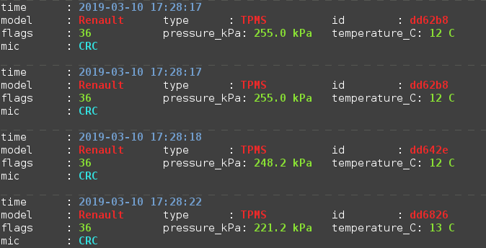
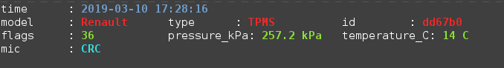
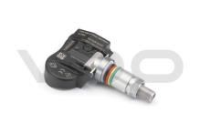

Matériau de la jante : Alliage léger, tôle
Couleur : Argent
Référence de l'accessoire recommandé : A2C59517072, S180084500A
Matériel pour tige de soupape : Aluminium
Domaine fréquentiel : 433,92 MHz

Équivalent à ces références constructeurs : Équivalent à ces références équipementiers

RENAULT : 407001859R, 407000435R, 40014704R CONTINENTAL : S180052004

